KATOLSK FORUM
TORSDAG 19. JANUAR Kl. 19.00.

TEMA: ” Å leve som katolsk kristen i et sekularisert samfunn”
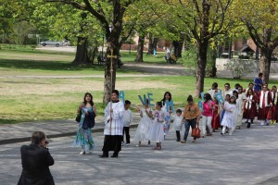

Foredrag ved Pater Haavar Simon Nilsen. O.P.
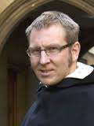

St. Birgitta kirke, menighetssalen.
ALLE VEL MØTT.

